**Задание на отборочный тур**

Литье по выплавляемым моделям (ЛВМ) является распространенным и эффективным способов литья и активно применяется в машиностроении. Технологический процесс ЛВМ включает несколько этапов: создание модельных блоков из воска, сборка блоков, изготовление формы для отливки и, в конечном итоге, производство отливок (Рисунок 1)

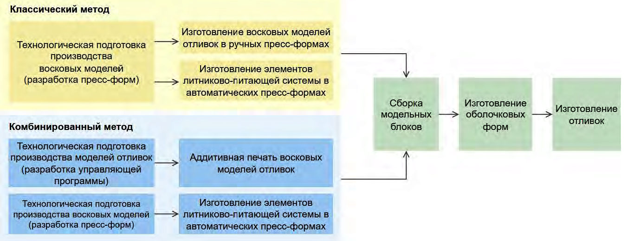

Рисунок 1 – Основные этапы процесса литья по выплавляемым моделям

На рисунке 2 представлен чертёж детали, для которой требуется разработать модельную оснастку для изготовления заготовки методом ЛВМ. Серийность - 5000 шт/год.

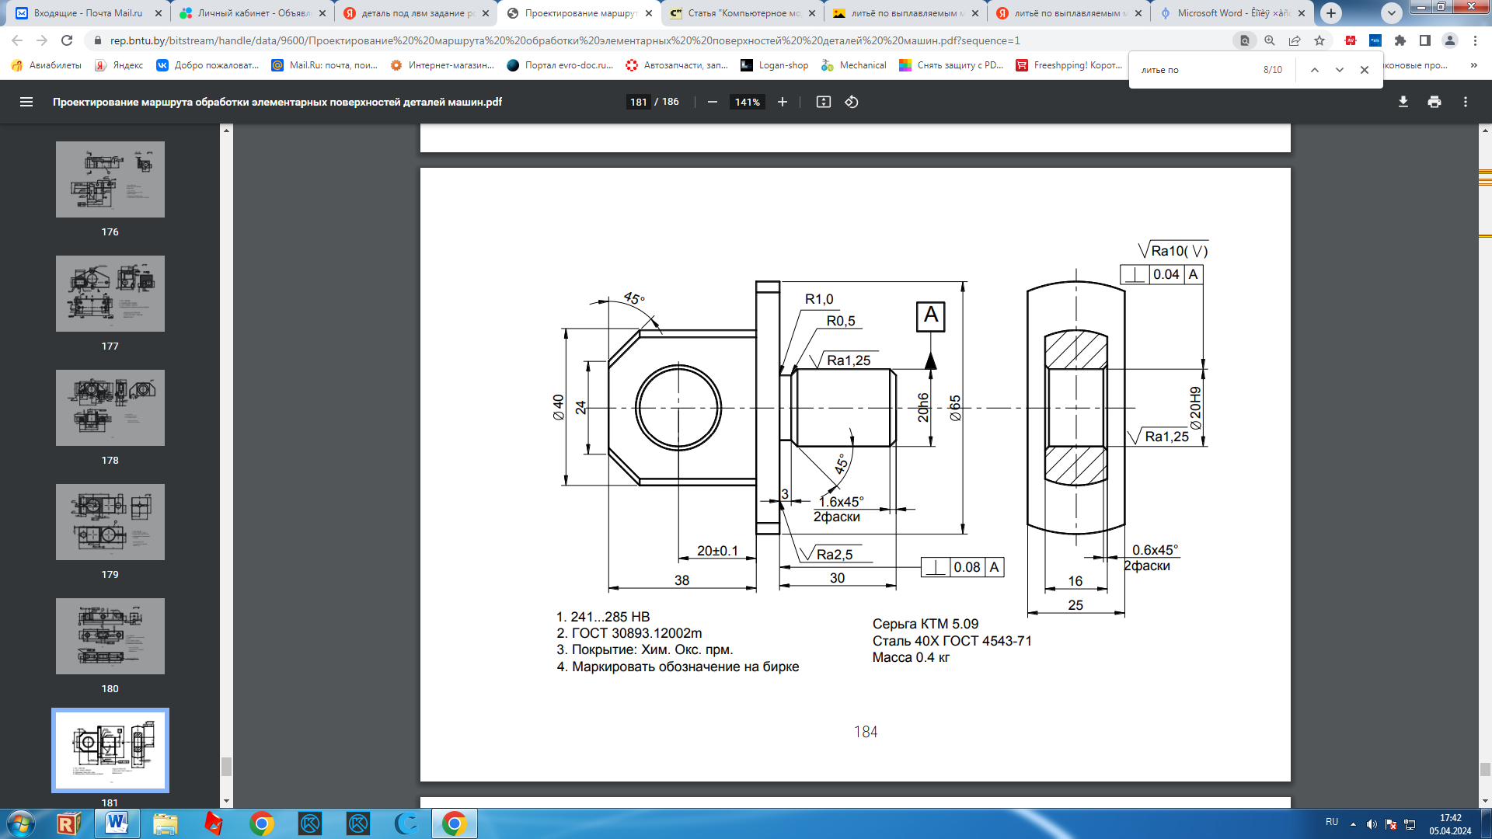

Рисунок 2 – Чертеж детали

Также требуется смоделировать и проанализировать различные методы изготовления элементов модельных форм. В имитационной модели рассмотреть схемы, позволяющие реализовать как классический метод изготовления модельных блоков (изготовление элементов в автоматических (АПФ) и моделей отливок в ручных пресс-формах (РПФ)), так и комбинированный метод, в котором для изготовления восковых моделей отливок используются аддитивные технологии. Таким образом, разработка имитационной модели производственного процесса литья по выплавляемым моделям позволит определить набор методов изготовления восковых моделей для достижения наименьшего времени выполнения производственной программы.